Punto número uno, en este punto se siguió la quia al pie de la letra, pero se necesitó realizar algunos cambios en la App Función cambiando el código y el JSON que recibe para aplicar el algoritmo más tarde.

----------------------------------------------------------------------------------------------

#r "Newtonsoft.Json"

using System;

using System.Net;

using Microsoft.AspNetCore.Mvc;

using Microsoft.Extensions.Logging;

using Microsoft.Extensions.Primitives;

using Newtonsoft.Json;

public class Input

{

public string sentimiento { get; set; }

}

public static async Task<IActionResult> Run(HttpRequest req, ILogger log)

{

string requestBody = String.Empty;

using (StreamReader streamReader = new StreamReader(req.Body))

{

requestBody = await streamReader.ReadToEndAsync();

}

Input entrada = JsonConvert.DeserializeObject<Input>(requestBody);

string sentiment = entrada.sentimiento;

string value = "";

if(sentiment == "positive")

{

value = "Positive";

}

else if(sentiment == "negative")

{

value = "Negative";

}

else if (sentiment == "neutral")

{

value = "Neutral";

}

return requestBody != null

? (ActionResult)new OkObjectResult(value)

: new BadRequestObjectResult("Pass a sentiment score in the request body.");

}

----------------------------------------------------------------------------------------------

JSON de texteo

----------------------------------------------------------------------------------------------

{

"sentimiento": "positive"

}

----------------------------------------------------------------------------------------------

Seguimos con el tutorial y hacemos otro cambio. Se modificó el Hash Tag del tutorial por uno más popular, ya que esto influye en el resultado de a práctica, usando #Petro.

el resultado fue el siguiente:

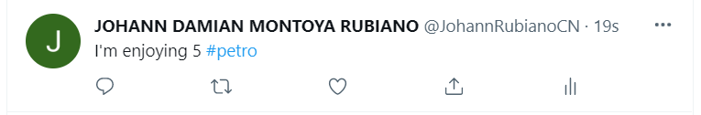

en el correo



En el segundo punto seguimos el video recomendado sin tener problema alguno, teniendo el siguiente resultado.

repositorio 1

<https://github.com/johann1997/hello-world-docker-action>

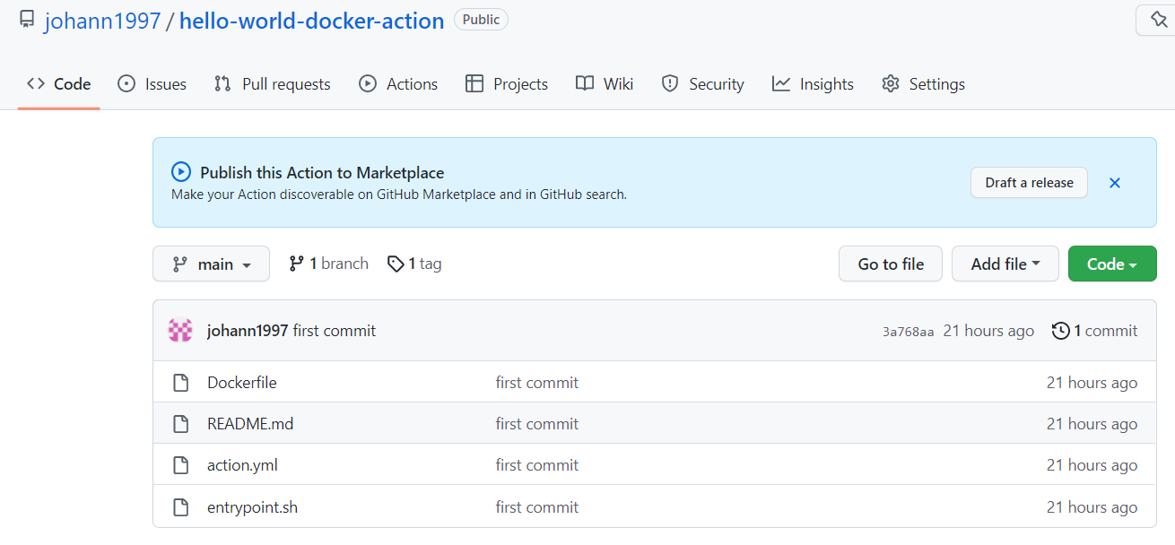

repositorio 2

<https://github.com/johann1997/prueba-gha>

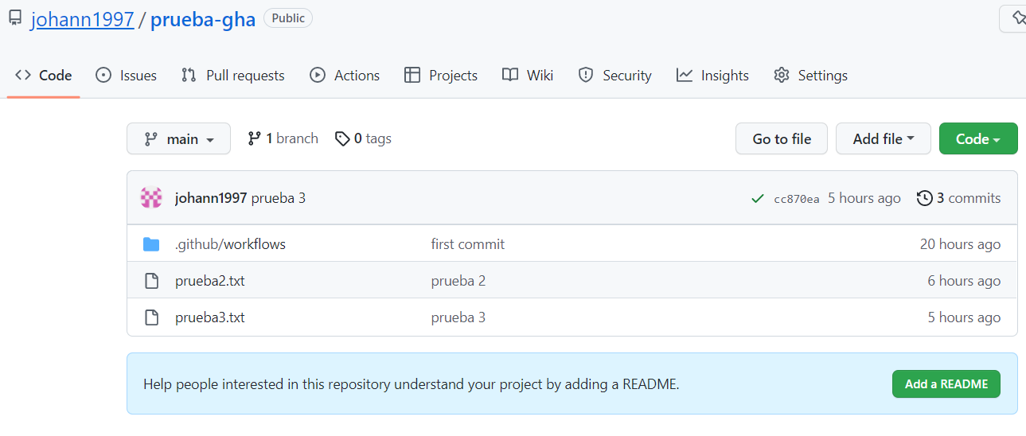

actions git hub, del repositorio 2

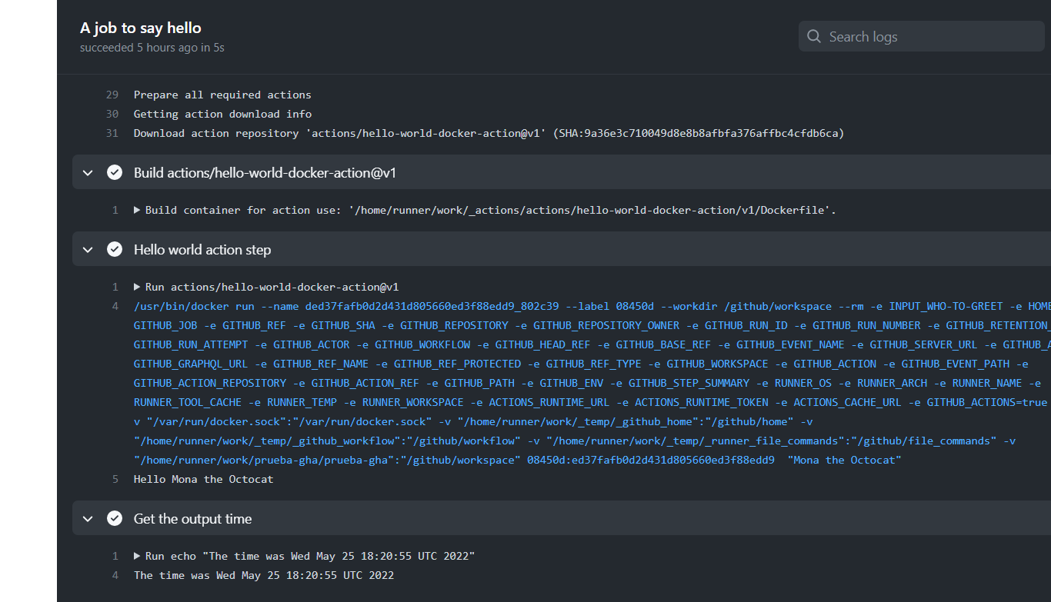

Finalmente para el último punto seguimos el siguiente tutorial.

<https://www.youtube.com/watch?v=j-BP4wR_dX4&t=164s>

y se realizó el correspondiente aprovisionamiento de apache en la máquina de vagrant

teniendo como rsultado:

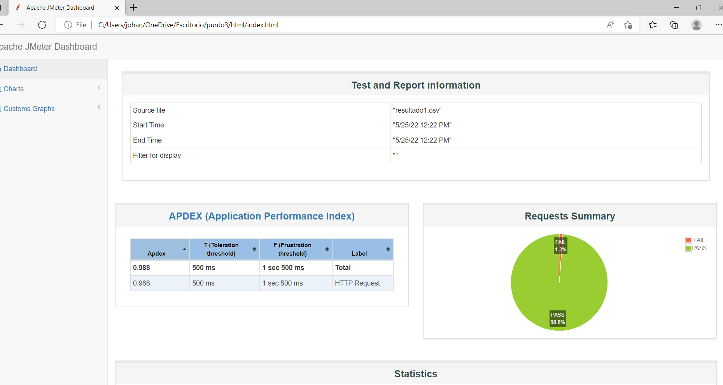

Todos los archivos usados en el parcial se encuentra en el repositorio donde está este readme.